ANALISIS PENGARUH HARGA DAN RESIKO KINERJA TERHADAP KEPUTUSAN PEMBELIAN SECARA ONLINE MELALUI MEDIA SOSIAL (STUDI KASUS PADA KONSUMEN TOKO K-POP ONLINE YANG BERJUALAN MELALUI MEDIA INSTAGRAM)

Nama penulis : Ivana Stephanie Khustanti Liem
Dosen pembimbing : Ir. Tumpal JR Sitinjak, M.M.

ABSTRAK
Berkembangnya industri Korean Pop atau yang lebih dikenal dengan K-pop dikalangan anak muda, membuat permintaan akan merchandise idola K-pop semakin meningkat. Tujuan dari penelitian ini adalah untuk mengetahui bagaimana pengaruh harga dan resiko kinerja terhadap keputusan pembelian merchandise K-pop melalui Instagram.
Teori Schiffman digunakan untuk mendefinisikan mengenai harga dan resiko kinerja, sedangkan teori Kotler digunakan untuk mendefinisikan mengenai keputusan pembelian. Hipotesis yang timbul dari kerangka pemikiran penelitian ini adalah bahwa harga dan resiko kinerja masing-masing memiliki pengaruh positif terhadap keputusan pembelian.
Objek penelitian ini adalah toko online K-pop yang berjualan menggunakan media Instagram. Teknik pengambilan sampel non-probability sampling menggunakan judgement sampling, dengan ukuran sampel 120. Teknik analisis data yang digunakan adalah uji validitas dan reliabilitas, analisis deskriptif, dan analisis regresi berganda. Data diolah menggunakan SPSS 22.
Hasil analisa deskriptif menunjukkan harga berada pada rentang golongan sesuai, resiko kinerja berada pada rentang golongan sesuai harapan, dan keputusan pembelian berada pada rentang golongan ingin membeli sampai sangat ingin membeli. Hasil uji regresi berganda pada penelitian ini menghasilkan persamaan regresi estimasi yang distandarisasi sebagai berikut: $\hat{Y}=0,570 x_{1}+0,146 x_{2}$. Y adalah variabel keputusan pembelian, $x_{1}$ adalah variabel harga, dan $x_{2}$ adalah variabel resiko kinerja. Melalui uji F dapat diketahui bahwa model regresi yang digunakan dalam penelitian ini dapat menjelaskan hubungan antara variabel independent terhadap variabel dependent.
Simpulan dari penelitian ini adalah variabel harga dan variabel resiko kinerja terbukti memiliki pengaruh positif yang signifikan dalam memengaruhi keputusan pembelian pada toko online K-pop. Dengan variabel harga yang memiliki pengaruh lebih besar dibandingkan variabel resiko kinerja.

ABSTRACT
The development of the Korean Pop industry, or better known as K-pop among young people, has made the demand for K-pop idol merchandise increase. The purpose of this study was to find out how the influence of price and performance risk on the decision to purchase K-pop merchandise through Instagram.
Schiffman's theory is used to define price and performance risk, and Kotler's theory is used to define purchasing decisions. The hypothesis that arises from the framework of this research is that price and performance risk each have a positive influence on purchasing decisions.
The object of this research is the K-pop online store that sells using Instagram media. Non-probability sampling technique uses judgment sampling, with a sample size of 120. The data analysis technique used is validity and reliability, descriptive analysis, and multiple regression analysis. Data was processed using SPSS 22.
The results of the descriptive analysis show that prices are in the appropriate group range, performance risks are in the range of groups according to expectations, and purchasing decisions are in the range of groups wanting to buy until they are eager to buy. The results of multiple regression tests in this study produce a standardized estimation regression equation as follows: $\hat{Y}=0,570 x_{1}+0,146 x_{2}$. Y is the purchase decision variable, $x_{1}$ is the price variable, and $x_{2}$is the performance risk variable. Through the F test it can be seen that the regression model used in this study can explain the relationship between independent variables to the dependent variable.
The conclusions of this study are the price variables and performance risk variables proved to have a significant positive influence in influencing purchasing decisions in K-pop online stores. With price variables that have a greater influence than performance risk variables.

LATAR BELAKANG
Indonesia telah memasuki era industri 4.0. Di mana dalam era ini kegiatan industri ditopang oleh internet dan teknologi sebagai penopang utamanya. Era industri 4.0 memiliki dampak yang cukup terasa pada sektor perdagangan Indonesia yaitu dengan hadirnya E-commerce. Gassman mendefinisikan E-commerce bukan lagi sebagai kegiatan juak beli antara penjual dan pembeli, namun juga mencakup aktivitas pertukaran informasi bisnis dan menjaga hubungan bisnis. Biasanya penjual yang menerapkan sistem e-commerce, melakukan penjualan melalui beberapa channel. Channel yang paling banyak digunakan adalah website, marketplace, dan media sosial.
Kpop atau Korean Pop saat ini sangat digandrungi oleh remaja. Tidak hanya di Indonesia, tetapi juga hingga ke luar negeri. Terbukti dengan BTS (salah satu grup asal Korea Selatan) yang memenangkan penghargaan musik dari America Music Award dan Billboard Music Award. Kumparan.com (2018) menuliskan banyaknya penggemar K-pop di Indonesia menjadikan permintaan akan barang yang berhubungan dengan idola Korea semakin meningkat. Melihat ada nya fenomena K-pop ini, maka banyak pelaku usaha yang menjadikan penjualan merchandise K-pop ini sebagai peluang bisnis baru dan biasanya pelaku usaha merchandise k-pop berjualan melalui media sosial Instagram.
Kotler et al. (2017:160) mendefiniskan bahwa keputusan pembelian adalah pembeli memutuskan produk mana yang dibeli. Beberapa hal yang menjadi pertimbangan konsumen dalam menentukan keputusan pembeliannya adalah: (1) Harga. Schiffman dan Wisenblit (2015:136) mendefinisikan bahwa harga adalah pandangan pelanggan tentang nilai yang dia terima dari pembelian. Faktor lainnya yang menjadi pertimbangan adalah (2) Resiko kinerja. Resiko kinerja merupakan bagian dari persepsi resiko. Schiffman dan Wisenblit (2015:143) mendefinisikan bahwa persepsi resiko adalah ketidakpastian yang dihadapi konsumen ketika mereka tidak dapat memperkirakan konsekuensi dari keputusan pembelian mereka.
RUMUSAN MASALAH
Apakah harga dan resiko kinerja memengaruhi keputusan pembelian secara online pada toko K-pop yang berjualan melalui Instagram?
TUJUAN PENELITIAN
- Mengetahui apakah harga dapat memengaruhi keputusan pembelian secara online?
- Mengetahui apakah resiko kinerja dapat memengaruhi keputusan pembelian secara online?
MANFAAT PENELITIAN
- Bagi Pembaca
- Mengetahui bagaimana pengaruh harga dan resiko kinerja terhadap minat beli secara online.
- Sebagai sumber referensi penelitian lain.
- Bagi pelaku bisnis online shop.
Mengetahui strategi yang tepat untuk menetapkan harga dan mengatasi resiko kinerja sehingga tercapai nya customer loyalty dan customer satisfaction.

KERANGKA PEMIKIRAN
Harga berperan penting dalam menentukan keputusan pembelian konsumen. Konsumen akan menilai apakah harga yang ditetapkan oleh penjual sebanding dengan keterjangkauan harga, daya saing harga, kesesuaian dengan manfaat, serta kesesuaian dengan kualitas produk. Ketika harga menunjukkan kesesuaian dengan keterjangkauan harga, daya saing harga, manfaat, dan kualitas produk, maka keputusan pembelian akan meningkat.
Selain harga, faktor lainnya yang menjadi pertimbangan konsumen dalam menentukan keputusan pembeliannya adalah resiko kinerja. Konsumen akan menilai resiko kinerja suatu produk dengan cara menilai serta membandingkan kualitas produk yang serupa. Ketika konsumen mampu untuk menilai serta membandingkan kualitas produk yang serupa, maka keputusan pembelian akan meningkat.
Kerangka pemikiran dari penelitian ini sebagaimana diuraikan di atas dapat diilustrasikan dalam gambar sebagai berikut:

HIPOTESIS
Hipotesis yang dikembangkan berdasarkan kerangka pemikiran dan model konseptual adalah sebagai berikut:
$H_{1}$ : Harga mempunya pengaruh positif terhadap keputusan pembelian secara online di Toko K-pop Instagram.
$H_{2}$ : Resiko kinerja mempunya pengaruh positif terhadap keputusan pembelian secara online di toko K-pop Instagram.

METODE PENELITIAN
Untuk mengukur variabel-variabel dan tingkat hubungan pengaruh antara variabel yang satu dengan yang lain, maka dalam penelitian ini peneliti menggunakan jenispenelitian kuantitif. Populasi yang digunakan dalam penelitian ini adalah pelanggan yang pernah melakukan pembelian secara online melalui Instagram khususnya untuk barang-barang K-pop. Ukuran sampel dalam penelitian ini adalah sebanyak 120 yang diambil menggunakan teknik judgement sampling. Dengan pertimbangan yaitu pernah melakukan pembelian dalam kurun waktu 1 bulan terakhir dan berusia diatas 17 tahun.
Metode pengumpulan data yang digunakan adalah dengan menggunakan teknik komunikasi dengan kuesioner sebagai instrumennya dan teknik analisis data yang digunakan adalah analisis regresi berganda. Alur analisis data yang dilakukan yaitu dimulai dengan melakukan uji validitas dan reliabilitas, analisis deskriptif, analisis regresi berganda, uji asumsi klasik, pengujian kesesuaian model, dan pengujian hipotesis.

HASIL DAN PEMBAHASAN
- Analisis Deskriptif
Tabel Rata – Rata dan Selang Kepercayaan

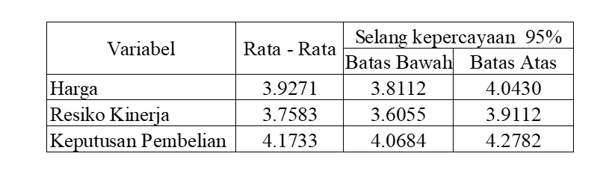

Berdasarkan hasil dari tabel rata-rata dan selang kepercayaan, terlihat variabel harga berada pada kategori sesuai, variabel resiko kinerja berada pada kategori sesuai harapan, dan variabel keputusan pembelian berada pada rentang golongan ingin membeli sampai sangat ingin membeli.
- Analisa Regresi Berganda

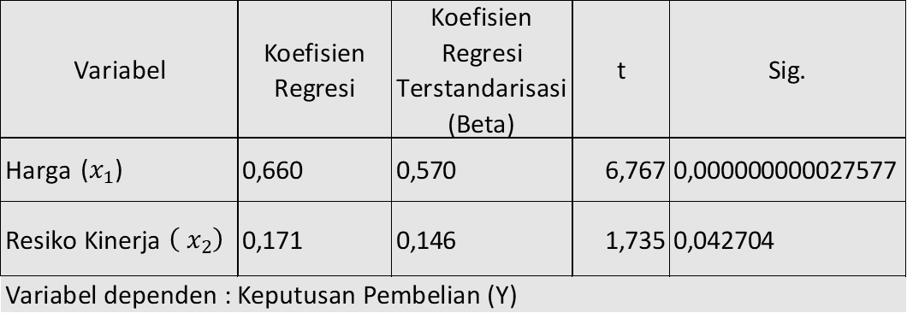

Hasil uji analisis berganda menghasilkan persamaan regresi estimasi yang distandarisasi sebagai berikut:
$$\hat{Y}=0,570 x_{1}+0,146 x_{2}$$
$B_{1}$ : 0,570 artinya pengaruh variabel harga ($x_{1})$ terhadap variabel keputusan pembelian (Y) adalah positif, artinya apabila harga menunjukkan kesesuaian dengan keterjangkauan harga, daya saing, manfaat, dan kualitas produk, maka keputusan pembelian akan meningkat.
$B_{2}$ : 0,146 artinya pengaruh variabel resiko kinerja ($x_{2})$ terhadap variabel keputusan pembelian (Y) adalah positif, artinya apabila konsumen mampu untuk menilai serta membandingkan kualitas produk yang serupa, maka keputusan pembelian akan meningkat.

Nilai Beta variabel harga adalah sebesar 0,570 yang lebih kecil dari nilai beta variabel resiko kinerja. Maka, variabel harga memiliki pengaruh yang lebih besar terhadap keputusan pembelian dibandingkan dengan variabel resiko kinerja.

- Hasil Uji F

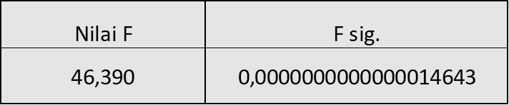

Hasil uji F menunjukkan nilai signifikansi 0,0000000000014643 < 0,05 yang artinya : Model regresi dapat digunakan untuk menjelaskan hubungan antara variabel harga dan variabel resiko kinerja terhadap variabel keputusan pembelian. Karena hasil dari uji F ini adalah tolak H0, maka dilanjutkan dengan pengujian hipotesis (uji t).

- Uji t

- Variabel harga memiliki nilai signifikansi 0,000 < 0,05 artinya: variabel harga memiliki pengaruh signifikan secara positif terhadap variabel keputusan pembelian.
- Variabel resiko kinerja memiliki nilai signifikansi 0,0427 < 0,05 artinya: variabel resiko kinerja memiliki pengaruh signifikan secara positif terhadap variabel keputusan pembelian.

KESIMPULAN
- Harga terbukti memiliki pengaruh positif yang signifikan dalam memengaruhi keputusan pembelian pada toko online Kpop. Sehingga, ketika harga menunjukkan kesesuaian dengan keterjangkauan harga, daya saing, manfaat, dan kualitas produk, maka keputusan pembelian akan meningkat.
- Resiko kinerja terbukti memiliki pengaruh positif yang signifikan dalam memengaruhi keputusan pembelian pada toko online Kpop. Sehingga, ketika konsumen mampu untuk menilai serta membandingkan kualitas produk yang serupa, maka keputusan pembelian akan meningkat.
SARAN
- Untuk meningkatkan pembelian ulang dari pelanggan, sebaiknya penjual menyesuaikan harga dengan kualitas dan manfaat dari produk yang dijual.
- Penetapan harga jangan terlalu berorientasi pada biaya.

DAFTAR PUSTAKA

BUKU
Armstrong, Gary. et al (2015), Marketing An Introduction, Edisi 3, United Kingdom: Pearson Education Ltd.
Cooper, Donald R., dan Pamela S. Schindler (2014), Business Research Methods, Edisi 12, United States: The McGraw-Hill Companies, Inc.
Ferdinand, Augusty (2014), Metode Penelitian Manajemen, Semarang: Universitas Diponegoro.
Ghozali, Imam (2018), Aplikasi Analisis Multivariate Dengan Program IBM SPSS 24, Edisi 9, Semarang: Universitas Diponegoro Semarang.
Gassmann, Oliver., Karolin Frenkenberger, dan Michaela Csik.2014.Business Model Navigator. Jakarta: PT. Gramedia.
Hair, Joseph F., et al (2014), Multivariate Data Analysis, Edisi 7, USA: Pearson Education Limited.
Kotler, Philip. et al (2017), Principle of Marketing An Asian Perspective, Edisi 4, Malaysia: Pearson Education.
Kotler, Philip., dan Gary Armstrong (2018), Principle of Marketing, Edisi 7, Global Edition, United Kingdom: Pearson Education Limited.
Kotler, Philip., dan Gary Armstrong (2012), Prinsip- Prinsip Pemasaran, Edisi 12, Jakarta: Erlangga.
Putri, Budi Rahayu Tanama (2017), Manajemen Pemasaran, Denpasar: Universitas Udayana.
Schiffman, Leon G., & Joseph L. Wisenblit (2015), Consumer Behavior, Edisi 7, Global Edition, USA: Courier Kendallville, Inc.
Sekaran, Uma., dan Roger Bougie (2017), Metode Penelitian Untuk Bisnis, Edisi 6, Buku I, Jakarta: Salemba Empat.
Sutisna (2002), Perilaku Konsumen dan Komunikasi Pemasaran, Bandung: PT. Remaja Rosdakarya.

Jurnal
Dai, Bo., Sandra Forsythe, & Wi-Suk Kwon,2014, ‘THE IMPACT OF ONLINE SHOPPING EXPERIENCE ON RISK PERCEPTIONS AND ONLINE PURCHASE INTENTIONS: DOES PRODUCT CATEGORY MATTER’, Jurnal Of Electronic Commerece Research, Vol 15, No.1, diakses 20 Oktober 2018, http://web.csulb.edu/journals/jecr/issues/20141/Paper2.pdf

Internet
Bancin, Elma Lisa, 2018, Penggemar Loyal Jadi Alasan Bisnis Merchandise K-Pop Menjanjikan, Kumparan, diakses 13 Oktober 2018, https://kumparan.com/@kumparank-pop/penggemar-loyal-jadi-alasan-bisnis-merchandise-k-pop-menjanjikan
Berapa Pengguna Instagram dari Indonesia?, 2018, Katadata, diakses 5 Desember 2018, https://databoks.katadata.co.id/datapublish/2018/02/09/berapa-pengguna-instagram-dari-indonesia#
Hasil Survei Penetrasi dan Perilaku Pengguna Internet Indonesia 2017, Asosiasi Penyelenggara Jasa Internet Indonesia, diakses 13 Oktober 2018, https://www.apjii.or.id/content/read/39/342/Hasil-Survei-Penetrasi-dan-Perilaku-Pengguna-Internet-Indonesia-2017

